Rapport de Travaux Pratiques
Module 1 — Sécurité réseau et mots de passe
Cybersecurity Hands-On Lab

Étudiant | OUEDRAOGO Aslane Yanis Mohamed
Filière | Génie Logiciel — Spécialisation Entrepreneuriat
Niveau | 3ème année
Établissement | Burkina Institute of Technology (BIT), Ouagadougou
Instructeur | Dr. Lebian Wilfried NIKIEMA
Date du TP | 16 Mars 2026
Date du rapport | 17 Mars 2026

1. Description de l'expérience
Ce TP avait pour but de nous faire toucher du doigt les bases de la cybersécurité de façon pratique. On a travaillé en trois étapes : d'abord on a analysé des mots de passe pour comprendre pourquoi certains sont dangereux, ensuite on a capturé du trafic réseau avec Wireshark, et enfin on a analysé ce qu'on avait capturé en filtrant par protocole.

Pour réaliser ce TP, j'ai utilisé un PC sous Windows 11 avec Wireshark 4.6.4 installé, connecté au réseau Wi-Fi. La capture a duré entre deux et trois minutes pendant lesquelles j'ai navigué sur plusieurs sites web pour générer du trafic.

2. Partie 1 — Sécurité des mots de passe

2.1 Analyse des mots de passe faibles
Les mots de passe comme 123456, password ou admin sont extrêmement répandus. Le problème, c'est que les attaquants le savent aussi. Ils utilisent des outils automatisés qui commencent toujours par tester ces mots de passe courants, bien avant de tenter une attaque par force brute complète.

- 123456 et 12345678 — de simples suites de chiffres, cassées en moins d'une seconde
- password — le premier mot testé dans n'importe quel dictionnaire d'attaque
- admin — identifiant par défaut sur beaucoup de routeurs et d'interfaces d'administration
- qwerty — séquence de touches du clavier, connue de tous les outils de cracking

Un outil moderne peut tester des milliards de combinaisons par seconde. Ces mots de passe n'offrent aucune résistance réelle face à ce type d'attaque.

2.2 Création de mots de passe forts
En suivant les règles du TP (minimum 12 caractères, majuscules, minuscules, chiffres et caractères spéciaux), voici les trois mots de passe que j'ai créés :

N° | Mot de passe | Pourquoi il est solide
1 | B!t@Sec2026_Oua# | 16 caractères, mélange de tous les types requis
2 | Ky3r_S@f3ty!Net9 | 16 caractères, aucun mot du dictionnaire reconnaissable
3 | P@$$w0rd!Burk1n@ | 16 caractères, substitutions de lettres par chiffres et symboles

3. Captures Wireshark

3.1 Lancement de Wireshark
Au démarrage, Wireshark affiche toutes les interfaces réseau disponibles sur la machine. On voit les graphiques d'activité en temps réel à côté de chaque interface. J'ai choisi l'interface Wi-Fi qui était la seule avec un trafic clairement actif.

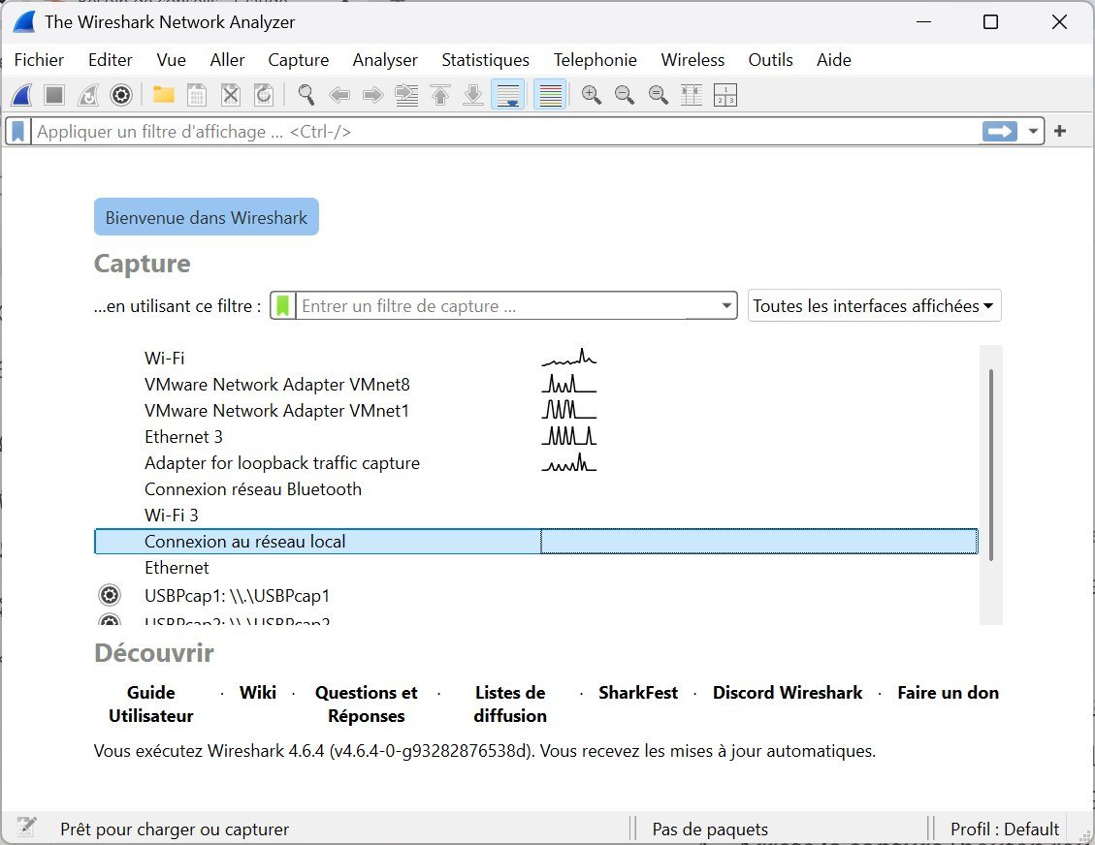
Figure 1 — Écran d'accueil de Wireshark avec la liste des interfaces réseau disponibles

3.2 Vue générale de la capture
Dès que la capture démarre, les paquets s'affichent en temps réel. J'ai navigué sur plusieurs sites pendant environ deux à trois minutes. La capture montre déjà 17 148 paquets à ce stade, et au total 19 900 paquets ont été enregistrés. On remarque directement que TLS domine largement le trafic, ce qui confirme que la plupart des sites utilisent HTTPS.

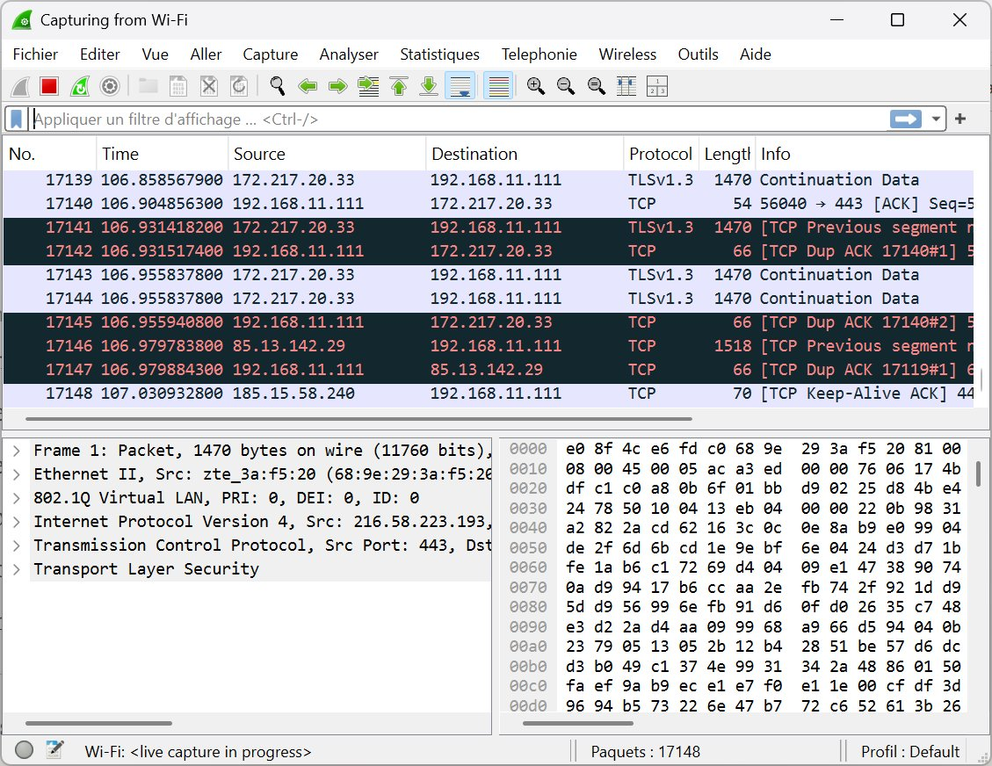
Figure 2 — Capture active sur Wi-Fi, vue générale sans filtre appliqué

3.3 Filtre DNS
En tapant dns dans la barre de filtre, on isole les 199 paquets DNS (1,1% du trafic). Ces paquets montrent comment le navigateur traduit les noms de domaine en adresses IP avant chaque connexion. On voit des "Standard query" (les demandes) et des "Standard query response" (les réponses du serveur DNS).

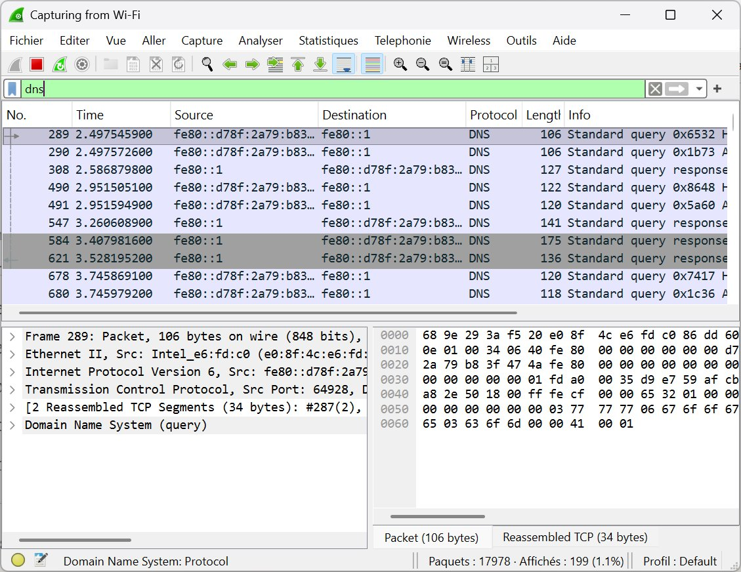
Figure 3 — Filtre 'dns' appliqué : requêtes et réponses de résolution de noms

3.4 Filtre HTTP
Avec le filtre http, seulement 2 paquets apparaissent sur l'ensemble de la capture (0,0%). En 2026, HTTP non chiffré est devenu rare. On voit quand même une requête GET /126.crl envoyée en clair vers 104.18.20.213 — c'est une vérification de certificat. Même si c'est une requête technique, ça illustre bien que du trafic non chiffré reste lisible par n'importe qui sur le réseau.

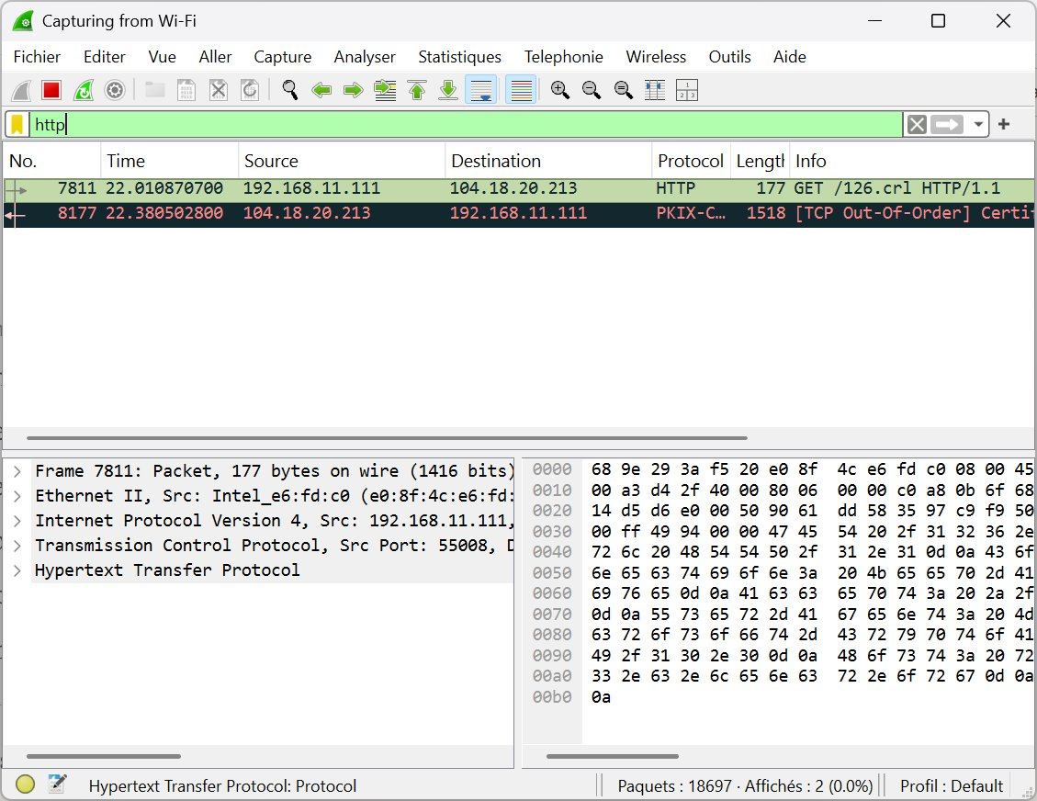
Figure 4 — Filtre 'http' : 2 paquets non chiffrés visibles sur toute la capture

3.5 Filtre TLS
Le filtre tls montre 5 727 paquets, soit presque 30% du trafic total. Tous sont en TLSv1.3. On reconnaît des adresses connues comme 172.217.20.33 (Google). Le contenu des paquets est complètement illisible, ce qui est justement l'objectif du chiffrement : on sait qu'une communication a eu lieu, mais pas ce qui a été échangé.

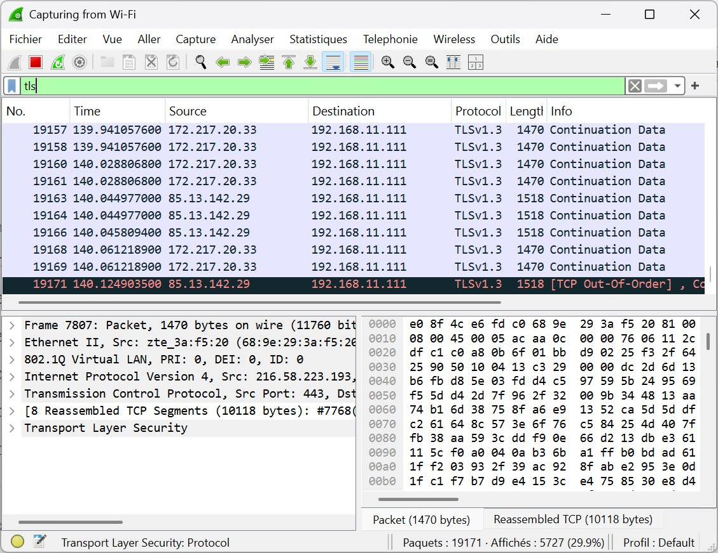
Figure 5 — Filtre 'tls' : 5 727 paquets chiffrés TLSv1.3

4. Protocoles observés
Résumé des protocoles identifiés pendant la capture (19 900 paquets au total) :

Protocole | Volume capturé | Rôle
TCP | Dominant | Protocole de transport — base de tout le trafic web
TLS / HTTPS | 5 727 paquets (29,9%) | Chiffrement des communications HTTPS
DNS | 199 paquets (1,1%) | Traduction des noms de domaine en adresses IP
HTTP | 2 paquets (0,0%) | Web non chiffré — quasiment absent aujourd'hui

5. Réponses aux questions d'analyse

Question 1 — Combien de paquets ont été capturés ?
Au total, 19 900 paquets ont été capturés en quelques minutes de navigation ordinaire. C'est un chiffre qui surprend : on ne se rend pas compte à quel point les échanges réseau sont constants en arrière-plan, même quand on fait quelque chose d'aussi banal que visiter Google.

Question 2 — Trois protocoles observés
- TCP — le protocole de transport qui supporte la quasi-totalité du trafic
- TLS (v1.3) — responsable des communications HTTPS chiffrées (30% du trafic)
- DNS — pour la résolution des noms de domaine en adresses IP (199 paquets observés)

Question 3 — Pourquoi le chiffrement est-il important ?
Sans chiffrement, n'importe qui sur le même réseau Wi-Fi peut intercepter vos paquets et en lire le contenu directement dans Wireshark. C'est ce qu'on a vu avec les 2 paquets HTTP : la requête était parfaitement lisible, avec l'URL, les headers, tout.
Avec TLS, même si quelqu'un capture les paquets, le contenu est illisible. Il voit juste qu'une connexion a été établie. C'est ce qui protège les mots de passe, les données de carte bancaire, les messages — tout ce qui passe sur HTTPS.

Question 4 — Quelles informations un attaquant peut obtenir du trafic non chiffré ?
- Les URLs complètes visitées et les données soumises dans les formulaires
- Les identifiants et mots de passe si le site n'utilise pas HTTPS
- Les cookies de session — ce qui permet de prendre le contrôle d'une session active
- Les headers HTTP révélant le navigateur, le système, la langue configurée
- Les adresses IP source et destination montrant avec qui l'utilisateur communique

6. Ce que j'ai retenu de ce TP
Ce TP m'a permis de voir concrètement des choses qu'on aborde souvent de façon théorique en cours. Voici ce qui m'a le plus marqué :

- 19 900 paquets en quelques minutes de navigation ordinaire. C'est impressionnant — le réseau est beaucoup plus actif qu'on ne le pense au quotidien.
- HTTP est presque mort : seulement 2 paquets sur 19 900. La transition vers HTTPS est largement faite, et c'est une bonne nouvelle pour la confidentialité des utilisateurs.
- Les mots de passe restent le maillon faible. Même si le réseau est chiffré, un mot de passe trop simple suffit à compromettre un compte entier.
- Wireshark est accessible à tout le monde. Ce n'est pas un outil de hacker, c'est un outil professionnel légal. Ça veut dire que la menace est réelle sur n'importe quel réseau partagé.

7. Conclusion
Ce laboratoire a été une bonne façon de mettre en pratique les notions vues en cours. En capturant et analysant 19 900 paquets, on a pu observer directement comment fonctionne le trafic réseau et pourquoi des mécanismes comme le chiffrement TLS et les mots de passe robustes sont essentiels.

Ce qui m'a le plus frappé c'est la simplicité avec laquelle on peut capturer du trafic. Wireshark s'installe en quelques minutes et les données sont immédiatement lisibles. Sur un réseau Wi-Fi public ou partagé, cette réalité représente un risque concret pour n'importe quel utilisateur non averti.

En tant que futur développeur, ce TP me rappelle que la sécurité doit être pensée dès la conception et pas ajoutée après coup : HTTPS obligatoire, pas de données sensibles en clair, politique de mots de passe stricte. C'est la base.

